数据结构

二叉树
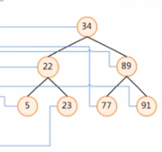
二叉树特性： 右边的子元素的值， 大于父节点元素
左边元素小于父节点元素的值
缺点 ： 当存 递增数据或者 递减数据时， 就会变成链表性能较慢
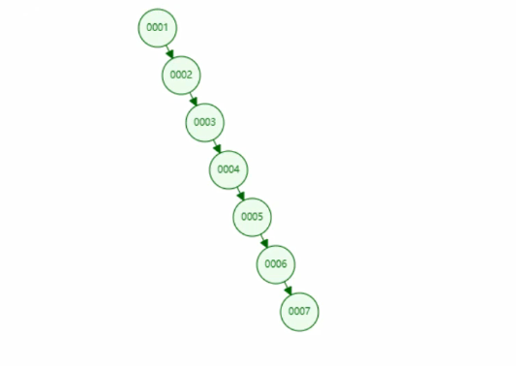

红黑树
也是二叉树的一种 ， 二茬平衡树 ， 当二叉树的一边一直增大时 ， 红黑树会自动平衡（平衡算法） 呈三角形

Java1.8 hashMap使用红黑树
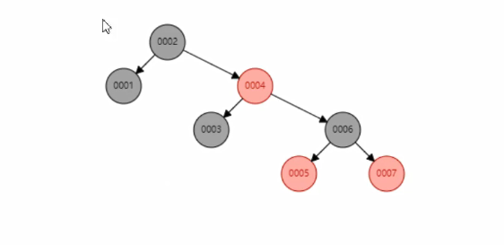
缺点 ：当数据量比较时，树的层数变多 查询效率不是很高

Hash表

B-tree
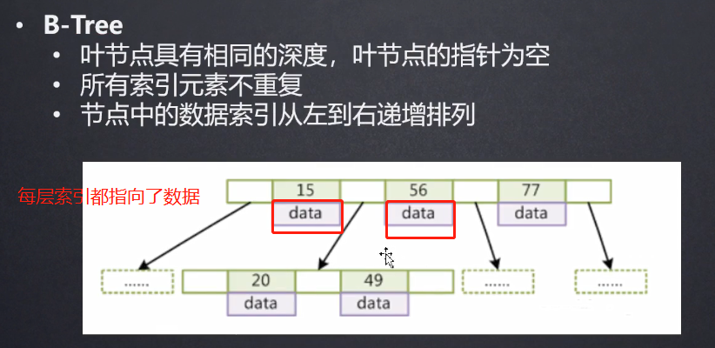
b 树 ，在红黑树的基础上做了优化， 增加了每层的 索引个数从而减少了层数提高了查询效率

顶层索引 ： 先将总数据条数 分了几份区间 ， 然后延伸叶子节点 (延伸算法 基于 二叉树的原理)

Mysql底层用的数据结构 B+tree
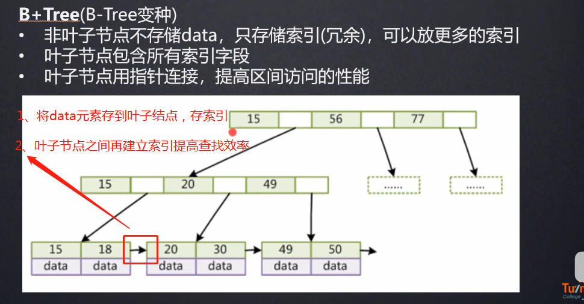
Mysql底层采用B+树 ，叶子节点（最后一层）的索引之间增加了指针 ，并且在叶子节点存了一分完整的索引加数据存储的磁盘文件地址指针
Myisam ： 存的是索引 + 磁盘文件地址指针
存放3 个文件

Innodb ： 存索引 + 具体的数据
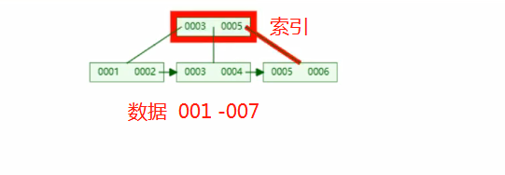

Mysql b+树 索引大小默认值是 16 kb 除了叶子节点能存1170个索引
假如存bigint 8字节类型 ：三层 1170 * 1170 * 16 约等于两千多w
在查询数据时，mysql将所用加载至内存查找对应的索引，如果索引的每行数据太大，就会导致性能下降

- .
- .
- .

